Teknik Komputer Jaringan
Langkah-langkah Merakit Komputer
SMK GLOBAL PRIMA

Nama: Arie Ismikawati
Kelas: X (TKJ)

Kata Pengantar

Alhamdulillah segala puji syukur kehadirat Allah SWT, karena berkat rahmat Nya tugas makalah Langkah-langkah Merakit Komputer bisa terselesaikan.
Makalah ini disusun dengan maksud supaya bisa memepelajari cara merakit komputer dengan mudah dipahami.
Makalah ini terdiri dari empat langkah merakit komputer. Langkah-langkah yang dimaksud adalah sebagai berikut: persiapan merakit komputer, perakitan komputer, penyelesaian perakitan computer, pengujian hasil kerja, dan disertai dengan penanganan masalah dan solusinya.
Setelah teman-teman membaca makalah saya, saya berharap kalian bisa termotivasi untuk dapat merakit komputer.
Akhir kata saya mengucapkan terima kasih, semoga makalah saya bisa bermanfaat bagi teman-teman.

Bekasi, Agustus 2012
Penyusun

Daftar Isi

Kata Pengantar………………………………………………….. 1
Daftar Isi……………………………………………...................... 2
Latar Belakang……………………………………………………. 3
Langkah-langkah Merakit Komputer:
Persiapan Merakit Komputer………………………………. 4
Perakitan Komputer………………………………………....... 5
Penyelesaian……………………………………………………… 11
Pengujian Hasil Kerja………………………………………... 11
Penanganan Masalah dan Solusinya…………………….. 12
Kesimpulan dan Saran……………………………………….. 13
Daftar Pustaka………………………………………………….. 14

Latar Belakang.

Yang membuat saya bisa membuat makalah ini adalah guru saya Kak Arief, karena beliau saya bisa membuat makalah perakitan komputer ini. Dari tugas beliau saya mulai mencari langkah-langkah perakitan komputer dan sedikit demi sedikit saya bisa memahami tentang cara merakit komputer.
Saya mulai mencari langkah-langkah perakitan komputer pada tanggal 01 Agustus 2012, dan saya memahami langkah-langkah merakit kompoter pada web/blog: http://www.scribd.com/doc/13665701/Cara-Merakit-Komputer.

Langkah-langkah Merakit Komputer.
- Persiapan.
Untuk merakit sebuah komputer, langkah pertama yang perlu kita lakukan adalah persiapan yang matang. Hal ini penting sebab dalam merakit sebuah komputer dapat terjadi berbagai kemungkinan yang timbul karena kurangnya penghetahuan dan pengenalan hardware. Hal yang terkait pada persiapan meliputi:

- Menentukan Konfigurasi Komputer.
Konfigurasi komputer berkait dengan penentuan jenis komponen dan fitur dari komputer serta bagaimana seluruh komponen dapat bekerja sebagai sebuah sistem komputer sesuai keinginan kita. Penentuan komponen dimulai dari jenis prosessor,motherboard, lalu komponen lainnya seperti kartu grafis dan kartu suara serta RAM (Random Access Memory) dan harddisk.
Faktor kompatibilitas dari komponen terhadap motherboard harus diperhatikan, karena setiap jenis motherboard mendukung jenis prosesor, memori, port dan I/O (Input/Output) Bus yang berbeda-beda. Bukalah buku manual motherboard anda untuk menghetahui komponen yang didukung olehnya.

- Mempersiapkan Komponen dan Peralatan.
Komponen komputer beserta perlengkapan untuk perakitan dipersiapkan terlebih dahulu untuk memudahkan perakitan. Perlengkapan yang harus disiapkan terdiri dari:
- Siapkan komponen kelengkapan komputer, seperti: motherboard, casing, chip, hard disk, RAM, DVD Room, heatsink, monitor, keyboard, mouse, VGA card. Serta kelengkapan lainnya seperti mur, jumper, dan lain-lain.
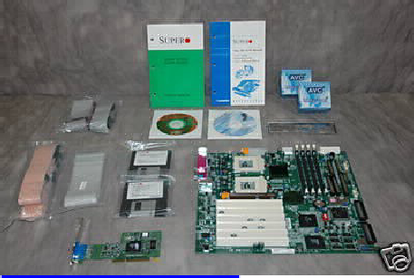

(Gambar 1.1) Contoh perlengkapan motherboard
- Siapkan alat bantu berupa obeng min dan plus dengan ukuran yang cukup, driver device, sistem operasi, dan program aplikasi yang akan diinstal.

4.
- Siapkan buku manual atau panduan dari setiap komponen, ini digunakan sebagai rujukan untuk menghetahui diagram posisi dari elemen (konektor, port dan slot) dan elemen konfigurasi (jumper dan switch) beserta cara setting jumper dan switch yang sesuai untuk komputer yang dirakit. Ini dikarenakan konfigurasi atau penataan komponen di tiap motherboard berbeda satu dengan yang lain. Diskette atau CD Software diperlukan untuk menginstall Sistem Operasi, device driver dari piranti, dan program aplikasi pada komputer yang selesai dirakit.

- Pengamanan untuk Keselamatan Kerja.
Pengamanan untuk keselematan kerja dalam melakukan langkah-langkah merakit komputer sangat pentinguntuk diperhatikan. Hal-hal yang harus diperhatikan adalah sebagai berikut:
- Hindari arus statis dengan menggunakan gelang antistatis atau menyentuh permukaan logam pada casing sebelum memegang komponen untuk membuang muatan statis.
- Menggunakan alas kaki pada saat melakukan perakitan.
- Tidak menyentuh langsung komponen elektronik, konektor atau jalur rangkaian tetapi memegang pada badan logam atau plastik yang terdapat pada komponen.
- Putuskan segala koneksi listrik ke komponen pada saat perakitan, dan pastikan tidak ada material yang memungkinkan terjadinya konsleting pada saat anda akan menyalakan PC.

- Perakitan.
Setelah siap dengan berbagai persiapan, tahap selanjutnya yaitu perakitan komputer. Berikut ini adalah tahapan perakitan komputer:

- Penyiapan Motherboard.
Periksa buku manual motherboard untuk mengetahui posisi jumper untuk pengaturan CPU Speed, Speed multiplier, serta tegangan yang masuk ke motherboard. Atur seting jumper sesuai petunjuk, jika Anda salah mengatur jumper, maka akan berakibat kerusakan pada prosessor.
- Memasang Prosessor.
Prosessor lebih mudah dipasang sebelum motherboard menempati casing. Cara memasang prosessor jenis socket dan slot berbeda.
- Cara memasang prosessor jenis socket:
- Tentukan posisi pin 1 pada prosessor dan socket prosessor di motherboard, umumnya terletak di pojok yang ditandai dengan titik, segitiga atau lekukan.

5.
- Tegakkan posisi tuas pengunci socket untuk membuka.
- Masukkan prosessor ke socket dengan lebih dulu menyelaraskan posisi kaki-kaki prosessor dengan lubang socket. Rapatkan hingga tidak terdapat celah antara prosessor dengan socket.
- Turunkan kembali tuas pengunci.
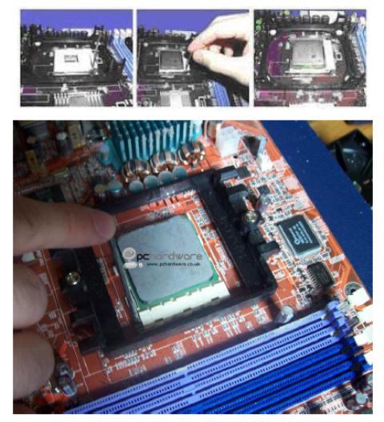

(Gambar 1.2) Cara memasang prosessor jenis socket

- Cara memasang prosessor jenis slot:
- Pasang penyangga (bracket) pada dua ujung slot di motherboard sehingga posisi lubang pasak bertemu dengan lubang di motherboard.
- Masukkan pasak kemudian pengunci pasak pada lubang pasak.
- Selipkan card prosessor di antara kedua penahan dan tekan hingga tepat masuk ke lubang slot.

- Memasang Heatsink.
Fungsi heatsink adalah membuang panas yang dihasilkan oleh prosessor lewat konduksi panas dari prosessor ke heatsink. Untuk mengoptimalkan pemindahan panas, maka heatsink harus dipasang rapat pada bagian atas prosessor dengan beberapa clip sebagai penahanan, sedangkan permukaan kontak pada heatsink dilapisi gen penghantar panas. Bila heatsink dilengkapi dengan fan makan konektor power pada fan dihubungkan ke konektor fan pada motherboard.

6.
- Memasang Modul Memori.
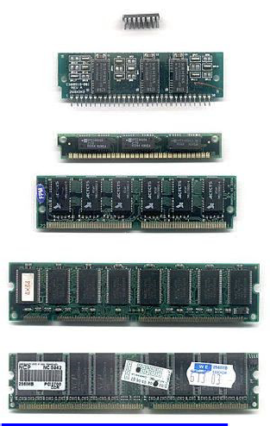
Modul memori umumnya dipasang berurutan dari nomor socket terkecil. Urutan pemasangan dapat dilihat dari diagram motherboard. Setiap jenis modul memori yakni SIMM (Single In Line Memory Modul), DIMM (Direct In Line Memory Module), dan RIMM dapat dibedakan dengan posisi lekukan pada sisi dan dibawah pada modul. Cara memasang untuk setiap jenis modul memori sebagai berikut:
- Cara memasang modul memori jenis SIMM:
- Sesuaikan posisi lekukan pada modul dengan tonjolan pada slot.
- Masukkan modul dengan membuat sudut miring 45 derajat setiap slot.
- Dorong hingga modul tegak pada slot, tuas pengunci pada slot akan (Gambar 1.3) Jenis-jenis modul memori
otomatis mengunci modul.

- Cara memasang modul memori jenis DIMM dan RIMM:
Cara memasang modul DIMM dan RIMM sama, tetapi hanya ada satu cara sehingga tidak akan terbalik karena ada dua lekukan sebagai panduan. Perbedaannya DIMM dan RIMM pada posisi lekukan:
- Rebahkan kait pengunci pada ujung slot.
- Sesuaikan posisi lekukan pada konektor modul dengan tonjolan pada slot, lalu masukkan modul ke slot.
- Kait pengunci secara otomatis akan mengunci modul pada slot, bila modul sudah tepat terpasang.

7.

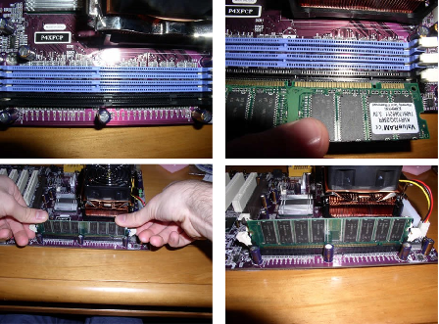

(Gambar 1.4) Cara memasang modul DIMM dan RIMM

- Memasang Motherboard pada Casing.
Motherboard dipasang ke casing dengan sekerup dan dudukan (standoff). Cara pemasangannya sebagai berikut:
- Tentukan posisi lubang untuk setiap dudukan plastik dan logam. Lubang untuk dudukan logam (metal spacer) ditandai dengan cincin pada tepi lubang.
- Pasang dudukan logam atau plastik pada tray casing sesuai dengan posisi setiap lubang dudukan yang sesuai pada motherboard.
- Tempatkan motherboard pada tray casing sehingga kepala dudukan keluar dari lubang pada motherboard. Pasang sekerup pengunci pada setiap dudukan logam.
- Pasang bingkai port I/O (I/O sheild) pada motherboard jika ada.
- Pasang tray casing yang sudah terpasang motherboard pada casing dan kunci dengan sekerup.
- Beberapa jenis casing sudah dilengkapai power supply. Bila power supply belum disertakan maka cara pemasangannya sebagai berikut:
- Masukkan rak dibagian belakang casing. Pasang ke empat buah sekerup pengunci.
- Hubungkan konektor power dari power supply ke motherboard. Konektor power jenis ATX hanya memiliki satu cara pemasangan sehingga tidak akan terbalik. Untuk jenisnon ATX dengan dua konektor yang terpisah maka kabel-kabel ground warna hitam harus ditempatkan bersisian dan dipasang pada bagian tengah dari konektor power.
8.
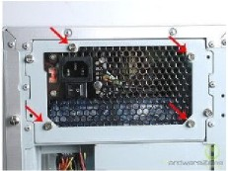
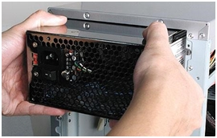

(Gambar 1.5) Cara memasang power supply

- Memasang Kabel Motherboard dan Casing.
Setelah motherboard terpasang di casing langkah selanjutnya adalah memasang kabel I/O pada motherboard dan panel dengan casing.
- Pasang kabel data untuk floppy drive pada konektor pengontrol floppy di motherboard.
- Pasang kabel IDE ( ) untuk pada konektor IDE primary dan secondary pada motherboard.
- Untuk motherboard non ATX. Pasang kabel port serial dan paralel pada konektor di motherboard. Perhatikan posisi pin 1 untuk memasang.
- Pada bagian belakang casing terdapat lubang untuk memasang port tambahan jenis non slot. Buka sekerup pengunci pelat tertutup lubang port konektor yang ingin dipasang dan pasang sekerup kembali.
- Bila port mouse belum tersedia dibelakang casing maka card konektor mouse harus dipasang lalu dihubungkan dengan konektor mouse pada motherboard.
- Hubungkan kabel konektor dari switch dipanel depan casing, LED ( ), speaker internal dan port yang terpasang didepan casing bila ada ke motherboard. Periksa diagram motherboard untuk mencari lokasi konektor yang tepat.

- Memasang Drive.
Prosedur memasang drive, hardisk, floppy, CD Room, CD-RW atau DVD adalah sama, sebagai berikut:
- Copot pelet penutup bay drive (ruang untuk drive pada casing).
- Masukkan drive dari depan bay dengan terlebih dahulu mengatur setting jumper (sebagai master atau slave).
- Sesuaikan posisi lubang sekerup di drive dan casing, lalu pasang sekerup penahan drive.
- Hubungkan konektor kabel IDE ke drive dan konektor di motherboard (konektor primary dipakai lebih dulu).

9.
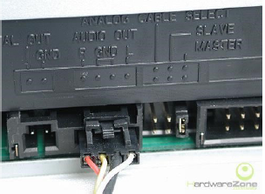
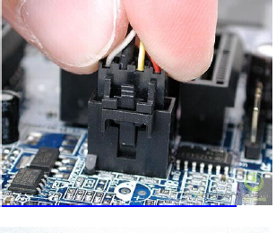

- (2)
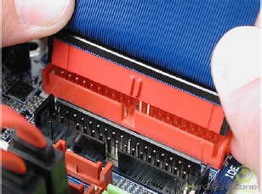
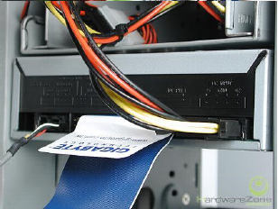

- (4)
(Gambar 1.6) Langkah pemasangan setiap drive

- Ulangi langkah 1 samapi 4 untuk setiap pemasangan drive.
- Bila kabel IDE terhubung ke dua drive pastikan perbedaan setting jumper keduanya yakni drive pertama diset sebagai master dan lainnya sebagai slave.
- Konektor IDE pada secondary pada motherboard dapat dipakai untuk menghubungkan dua drive tambahan.
- Floppy drive dihubungkan ke konokter khusus floppy di motherboard.
- Sambungkan kabel power dari satu daya ke masing-masing drive.

- Memasang Card Adapter.
Card adapter yang umum dipasang adalah video card, sound, network, modem dan SCSI adapter. Video card umumnya harus dipasang dan diinstal sebelum card adapter lainnya. Cara memasang adapter:
- Pegang card adapter pada tepi, hindari menyentuh komponen atau rangkaian elektronik. Tekan card hingga konektor tepatmasuk pada slot ekspansi di motherboard.

10.
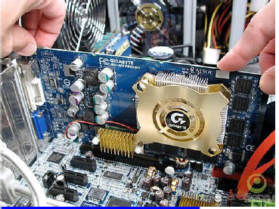

(Gambar 1.7) pemasangan card adapter langkah pertama.

- Pasang sekerup penahan card ke casing.
- Hubungkan kembali kabel internal card, bila ada.

- Penyelesaian.
Setelah menyelesaikan beberapa tahap yang harus Anda lalui, maka tahap akhir dari langkah-langkah merakit komputer, sebagai berikut:
- Pasang prnutup casing dengan menggeser.
- Sambungkan kabel data dari satu soket ke dinding.
- Pasang konektor monitor ke port video card.
- Pasang konektor kabel telepon ke port modem bila ada.
- Hubungkan konektor kabel keyboard dan konektor mouse ke port mouse atau port serial (tergantung jenis mouse).
- Hubungkan piranti eksternal lainnya, seperti: speaker, joystick, dan microphone, bila ada ke port yang sesuai. Periksa manual dari card adapter untuk memastikan lokasi port.

- Pengujian Hasil Kerja.
Komputer yang baru selesai dirakit dapat diuji dengan menjalankan program setup BIOS. Cara melakukan pengujian dengan program BIOS, sebagai berikut:
- Hidupkan monitor, lalu unit sistem. Perhatikan tampilan monitor dan suara dari speaker.
- Program POST dari BIOS secara otomatis akan mendeteksi hardware yang terpasang dikomputer. Bila terjadi kesalahan, maka monitor tidak menampilkan apapun atau terdengan bunyi beep secara teratur sebagai kode dari kesalahan insdikasi komponen. Periksa referinsi kode BIOS untuk menghetahui indikasi kesalahan yang dimaksud oleh kode beep.

11.
- Jika semua berjalan dengan normal, maka monitor menampilkan proses eksekusi dari program POST. Tekan tombol interupsi BIOS sesuai petunjuk dilayar untuk masuk ke program setup BIOS.
- Periksa semua hasil deteksi hardware oleh program setup BIOS. Beberapa seting mungkin harus dirubah nilainya terutama kapasitas hardisk dan boot sequence.
- Simpan perubahan setting dan keluar dari setup BIOS.
- Setelah keluar dari setup BIOS, komputer akan menload sistem operasi dengan urutan pencarian sesuai setting boot squence pada BIOS. Masukkan disket atau CD Bootable yang berisi sistem operasi pada drive pencarian.

- Penanganan Masalah dan Solusinya.
Permasalahan yang umun terjadi dalam perakitan komputer dan penanganannya antara lain:
- Komputer atau monitor tidak menyala, kemungkinan disebabkan oleh switch atau kabel daya belum terhubung,
Solusinya: Pastikan kabel terkoneksi dengan baik, cek kabel konektor dan power
pada monitor tersebut.
- Suara beep secara teratur dan card adapter yang tidak terdeteksi disebabkan oleh pemasangan card belum pas ke slot.
Solusinya: suara disebabkan oleh pemasangan card yang kurang tepat, buka panel
samping casing, kemudian pastikan card adapter terpasang dengan baik.
- LED dari harddisk, floppy atau CD menyala terus menerus, disebabkan kesalahan pemasangan kabel konektor atau ada pin yang belum pas terhubung pada konektor.

12.
Kesimpulan dan Saran.

Kesimpulan:
Pada dasarnya yang terpenting dalam merakit sebuah komputer adalah melakukan persiapan yang matang, agar pada saat merakit sebuah komputer dapat terjadi berbagai kemungkinan yang timbul karena kurang penghetahuan dan pengenalan pada hardware.

Saran:
Ketika ingin merakit sebuah komputer, kita harus tahu terlebih dahulu tentang alat-alat dan penggunaanya, serta membaca buku manual terlebih dahulu agar pada saat merakit komputer bisa terarahkan.

Daftar Pustaka

Pencarian http://www.google.co.id/#hl=id&output=search&sclient=psy-ab&q=langkah-langkah+merakit+komputer&oq=langkah-langkah+merakit+komputer&gs_l=hp.3..0l4.6146.16288.0.16525.32.16.0.16.16.2.752.6821.3-1j3j5j3.12.0...0.0...1c.O1i5LJ4AJ2A&pbx=1&bav=on.2,or.r_gc.r_pw.r_qf.&fp=235f812657654008&biw=1366&bih=597
Copyright © 2008 BangBamBang, http://www.scribd.com/doc/13665701/Cara-Merakit-Komputer (Cara Merakit Komputer).
http://www.anneahira.com/langkah-langkah-merakit-komputer.htm (Langkah-langkah Merakit Komputer).

